Bandung - Jakarta - Purwakarta - Garut - dll
----------------------------------------------------------------------------------------------------------------------------------
No. : SE.01.04.2017.--- Bandung, April 2017
Lamp. : 1 (satu) Kepada,
Perihal : Seminar parenting “solusi jitu mengatasi anak malas “ Yth. Bpk/Ibu Kepala
dan pelatihan menghafal cepat serta berhitung cepat Dinas Pendidikan
untuk orang tua, guru dan siswa _________________

Salam sejahtera,
Dengan surat ini, kami dari pengelola Smart Edu mengajukan permohonan rekomendasi pelaksanaan pelatihan Smartedu dengan tujuan meningkatkan kemampuan dan kualitas belajar siswa dengan cepat, melalui pelatihan smartedu kepada orang tua, guru dan siswa.
Smart-Edu adalah program pendidikan yang telah terbukti meningkatkan motivasi dan kemampuan belajar anak dengan cepat melalui pengembangan psikologi anak, kecepatan konsentrasi dan peningkatan kemampuan otak yang langsung diaplikasikan kedalam pelajaran sekolah.
Dengan pelatihan ini menjadikan :
- Siswa akan menjadi semangat dan rajin belajar, langsung setelah pelatihan (TERBUKTI)
- Orang tua/guru dan siswa mampu menguasai teknik belajar matematika dengan mudah dan mengerjakan soal matematika dengan sangat cepat.
- Orang tua/guru dan siswa mampu menghafal dengan mudah, cepat, bahkan dengan 1x membaca karena hasil hafalan akurat dan memori tahan lama.
- Siswa mampu berkonsentrasi terhadap pelajaran dengan lebih baik

Smartedu merupakan satu satunya program pendidikan di Indonesia yang mampu mengajarkan siswa menghafal semua pelajaran dengan cepat akurat dan menguasai pelajaran matematika dan fisika hanya dalam waktu 10-15 menit per bab
Perkembangan kemampuan siswa bisa diuji langsung setelah pelatihan, serta hasil program parenting orang tua dan guru bisa langsung diaplikasikan ke anak/ siswa.
Demikian yang perlu kami sampaikan, atas kerjasamanya kami ucapkan terimakasih
Pimpinan Smart Edu
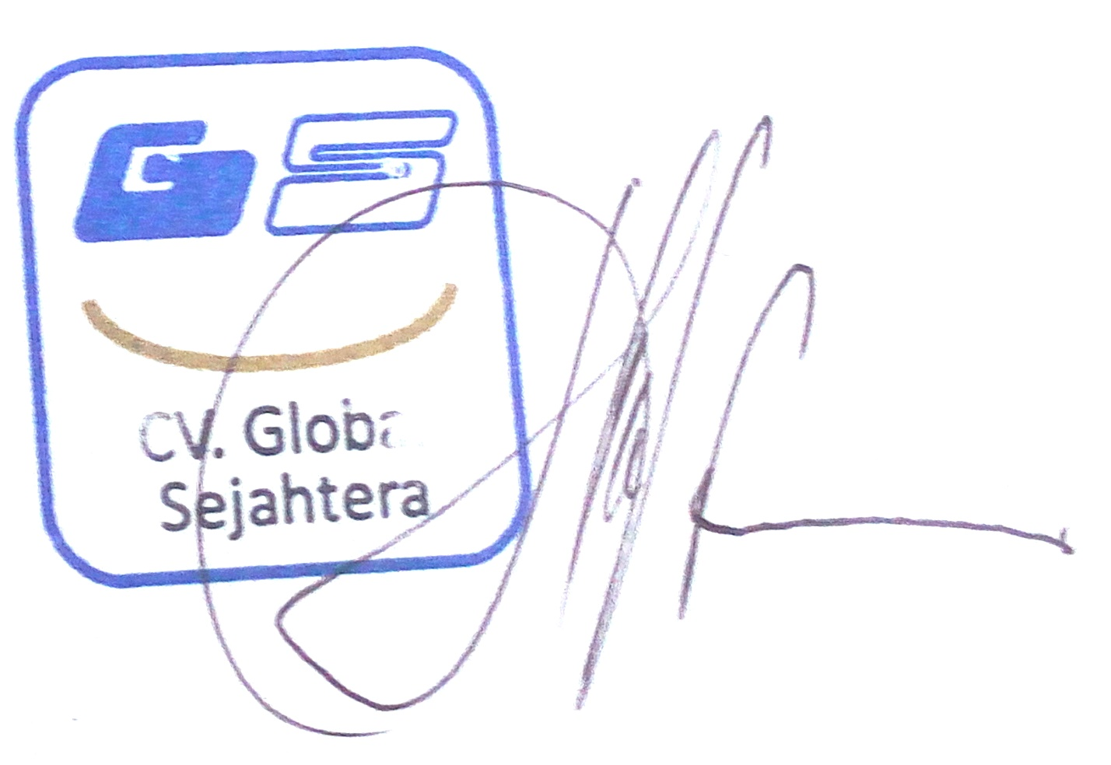

Hendrik,dr

